SUCHY LAS
Zał. Nr 1do Zarządzenia
Wójta Gminy Suchy Las
z dnia 18 grudnia 2019 r., Nr 222/2019

OGŁOSZENIE NR GN/12/2019

Wójt Gminy Suchy Las ogłasza trzeci przetarg ustny nieograniczony
na sprzedaż nieruchomości stanowiących własność Gminy Suchy Las,
położonych w Suchym Lesie przy ul. Zwolenkiewicza

L.P. | ADRES  I OZNACZENIE GEODEZYJNE | OPIS  NIERUCHOMOŚCI | CENA WYWOŁAWCZA
1. | Miejscowość – Suchy Las  Ulica – Zwolenkiewicza  Arkusz mapy – 8  KW – PO1P/00218923/1 Działka – 218/35  Powierzchnia – 911 m² | - Nieruchomość położona we wschodniej części miejscowości Suchy Las;  - działka przylega do ulicy Zwolenkiewicza, która jest drogą publiczną, utwardzoną kostką brukową począwszy od skrzyżowania  z ul. Bogusławskiego, natomiast na odcinku przylegającym do przedmiotowej działki jest drogą gruntową;  - działka ma trójkątny kształt, z frontem o szerokości 31,6 m;  - obowiązek lokalizacji frontu budynku w odległości 7 m od drogi;  - sąsiedztwo nieruchomości od strony zachodniej stanowią tereny wykorzystywane rolniczo, na wschód od nieruchomości znajdują się działki przeznaczone pod zabudowę mieszkaniową jednorodzinną;  - teren działki jest niezabudowany i nieogrodzony;  - wzdłuż granicy przebiega sieć gazowa, pozostałe media, tj. sieć elektroenergetyczna, wodociągowa oraz kanalizacyjna przebiegają w ulicy Zwolenkiewicza dochodząc do ostatnich istniejących przy tej ulicy zabudowań. | Cena prawa własności  323.000,00 zł  (netto)  Podatek VAT – 23%  Wysokość wadium  39.800,00 zł
2. | Miejscowość – Suchy Las  Rejon ul. Zwolenkiewicza  Arkusz mapy – 8  KW – PO1P/00218923/1  Działka – 218/42  Powierzchnia – 941 m² | - Nieruchomość położona we wschodniej części miejscowości Suchy Las;  - dojazd do działki odbywa się ulicą Zwolenkiewicza, która począwszy od skrzyżowania z ul. Bogusławskiego jest utwardzona kostką brukową, dalej nowo wydzieloną drogą publiczną o nawierzchni gruntowej;  - działka ma trójkątny kształt za ściętym narożnikiem na trójkąt widoczności, szerokość frontu wynosi 26,5 m;  - teren działki jest niezabudowany i nieogrodzony;  - od północnej i wschodniej strony działka sąsiaduje z terenami przeznaczonymi pod zabudowę mieszkaniową jednorodzinną, natomiast na południe i zachód od granic działki znajdują się tereny wykorzystywane rolniczo;  - wszelkie media, tj. sieć gazowa, elektroenergetyczna, wodociągowa oraz kanalizacyjna przebiegają w ulicy Zwolenkiewicza dochodząc do ostatnich istniejących przy tej ulicy zabudowań. | Cena prawa własności  302.000,00 zł  (netto)  Podatek VAT – 23%  Wysokość wadium  37.200,00 zł
3. | Miejscowość – Suchy Las  Rejon ul. Zwolenkiewicza  Arkusz mapy – 8  KW – PO1P/00218923/1  Działka – 218/44  Powierzchnia – 1 111 m² | - Nieruchomość położona we wschodniej części miejscowości Suchy Las;  - dojazd do działki odbywa się ulicą Zwolenkiewicza, która począwszy od skrzyżowania z ul. Bogusławskiego jest utwardzona kostką brukową, dalej nowo wydzieloną drogą publiczną o nawierzchni gruntowej;  - działka ma kształt zbliżony do prostokąta, z lekkim załamaniem  na froncie, którego szerokość wynosi 27 m;  - teren działki jest niezabudowany i nieogrodzony;  - najbliższe sąsiedztwo nieruchomości stanowią działki przeznaczone pod zabudowę mieszkaniową jednorodzinną oraz tereny istniejącej zabudowy jednorodzinnej;  - wszelkie media, tj. sieć gazowa, elektroenergetyczna, wodociągowa oraz kanalizacyjna przebiegają w ulicy Zwolenkiewicza dochodząc do ostatnich istniejących przy tej ulicy zabudowań;  - w tylnej części nieruchomości przebiega napowietrzna linia elektroenergetyczna średniego napięcia. | Cena prawa własności  348.000,00 zł  (netto)  Podatek VAT – 23%  Wysokość wadium  42.900,00 zł

TERMIN I MIEJSCE PRZETARGU
Przetarg odbędzie się dnia 23 stycznia 2020 r. (czwartek) o godzinie 12:00 w sali konferencyjnej (parter)
Urzędu Gminy Suchy Las przy ulicy Szkolnej 13.

Przeznaczenie w miejscowym planie zagospodarowania przestrzennego:
Zgodnie z miejscowym planem zagospodarowania przestrzennego miejscowości Suchy Las – rejon ulic Jaśminowej i Zwolenkiewicza II zatwierdzonym uchwałą nr XLIX/560/18 Rady Gminy Suchy Las z dnia 18 października 2018 r. (Dz. Urz. Woj. Wielkopolskiego z dnia 14 listopada 2018 r., poz. 8866), nieruchomości stanowiące działki nr 218/35, 218/42 i 218/44 zlokalizowane są na terenach zabudowy mieszkaniowej jednorodzinnej (oznaczenie na rysunku planu symbolem 2 MN i 3MN). Plan ten dopuszcza lokalizację budynku mieszkalnego jednorodzinnego wolnostojącego o wysokości nie większej niż 2 kondygnacje nadziemne i nie większej niż 9,0 m. Powierzchnia zabudowy nie może przekraczać 30 % powierzchni działki budowlanej, natomiast powierzchnia terenu biologicznie czynnego nie może być mniejsza niż 60 % powierzchni działki budowlanej.
Tekst i rysunek miejscowego planu zagospodarowania przestrzennego dostępny jest na stronie internetowej:
http://www.bip.suchylas.pl/237/plany-zagospodarowania-przestrzennego/

Informacja o terminach przeprowadzenia poprzednich przetargów
Pierwszy przetarg ustny nieograniczony na sprzedaż nieruchomości położonych w Suchym Lesie, stanowiących działki nr 218/35, 218/42 i 218/44 odbył się dnia 3 października 2019 r. i zakończył się wynikiem negatywnym. Drugi przetarg ustny nieograniczony na sprzedaż powyższych nieruchomości odbył się dnia 14 listopada 2019 r. i również zakończył się wynikiem negatywnym.

Szczegółowe informacje o istniejącym uzbrojeniu i możliwości lub braku możliwości przyłączenia się do istniejących mediów określą poszczególni gestorzy sieci przesyłowych:
- energia elektryczna – ENEA S.A. ul. Nowowiejskiego 6, 64-500 Szamotuły,
- gaz – Polska Spółka Gazownictwa Sp. z o.o. Zakład Gazowniczy Poznań ul. Za Groblą 8, 61 – 860 Poznań,
- kanalizacja i woda – AQUANET S.A. ul. Dolna Wilda 126, 61 – 492 Poznań.

Obciążenia i zobowiązania dotyczące nieruchomości:
W I Wydziale Cywilnym Sądu Rejonowego w Poznaniu na wniosek Gminy Suchy Las toczy się sprawa o ustanowienie służebności przesyłu przeciwko ENEA Operator Sp. z o.o. Przedmiotowy wniosek został wycofany w części obejmującej nieruchomości, przez które
nie przebiega linia energetyczna, tj. działki nr 218/35 i 218/42. W przypadku działki nr 218/44, przez którą przebiega linia energetyczna, powyższy wniosek jest aktualny. Ponadto ENEA Operator Sp. z o. o. sformułowała zarzut procesowy zasiedzenia służebności przesyłu.
Warunki przetargu

WADIUM

- Aby przystąpić do przetargu należy wnieść wadium w pieniądzu w wysokości wskazanej w ogłoszeniu w terminie najpóźniej do dnia 20 stycznia 2020 r. Wadium należy wpłacić na konto Urzędu Gminy Suchy Las, PBS Poznań O/Suchy Las:
25 9043 1054 3054 0021 4641 0047.
- Tytuł wpłaty wadium winien wskazywać jednoznacznie nieruchomość, której wpłata dotyczy.
- Za dzień wniesienia wadium uważa się datę wpływu środków pieniężnych na konto sprzedającego.
- Wadium wpłacone przez uczestnika przetargu, który przetarg wygrał nie podlega zwrotowi i zalicza się na poczet ceny nabycia nieruchomości.
- Pozostałym uczestnikom oraz podmiotom, które wpłaciły wadium przelewem z rachunku bankowego, a nie przystąpiły do przetargu wadium zwraca się niezwłocznie, nie później niż w ciągu 3 dni roboczych po zakończeniu przetargu na rachunek, z którego dokonano przelewu środków pieniężnych.
- W razie wpłaty wadium w gotówce wadium zwraca się na podstawie pisemnego oświadczenia oferenta o sposobie zwrotu wadium w terminie 3 dni od złożenia oświadczenia (załącznik nr 3 do Regulaminu).
- W przypadku zakończenia przetargu wynikiem negatywnym, a także unieważnienia lub odwołania przetargu wadium zwraca się
w sposób określony powyżej.
- W przypadku odstąpienia bez usprawiedliwienia uczestnika przetargu, który przetarg wygrał, od zawarcia umowy nabycia nieruchomości w ustalonym miejscu i terminie następuje przepadek wadium na rzecz Gminy Suchy Las.

PRZETARG
- W dniu przetargu, przed licytacją należy okazać komisji przetargowej dowód tożsamości oraz podpisać oświadczenie o zapoznaniu się:
- z Regulaminem oraz warunkami przetargu podanymi w ogłoszeniu (załącznik nr 2 do Regulaminu),
- z przedmiotem przetargu i brakiem uwag co do jego stanu prawnego i technicznego (załącznik nr 2 do Regulaminu).
Regulamin wraz z załącznikami dostępny jest na stronie internetowej pod adresem:
http://bip.suchylas.pl/ogloszenia/37/nieruchomosci-przeznaczone-do-sprzedazy-i-dzierzawy-regulamin/

- Pełnomocnictwa:
w przypadku osób prawnych – okazanie oryginału dokumentu, z którego wynika pełnomocnictwo dla uczestnika przetargu
do reprezentowania tej osoby prawnej osobiście lub jako pełnomocnik,
w przypadku osoby fizycznej biorącej udział w przetargu w cudzym imieniu okazanie oryginału pełnomocnictwa rodzajowego
(do nabywania nieruchomości) lub do poszczególnej czynności prawnej sporządzonego w formie aktu notarialnego,
w przypadku przystąpienia do przetargu jednego ze współmałżonków pozostających w ustroju wspólności majątkowej małżeńskiej, zamierzającego nabyć nieruchomość do majątku wspólnego, okazanie oryginału pełnomocnictwa małżonka wyrażającego zgodę na udział w przetargu na nabycie nieruchomości (załącznik nr 1 do Regulaminu).

- Postąpienie nie może wynosić mniej niż 1% ceny wywoławczej z zaokrągleniem w górę do pełnych dziesiątek złotych (§ 14 pkt 3 Rozporządzenie Rady Ministrów z dn. 14.09.2004 r. w sprawie sposobu i trybu przeprowadzania przetargów oraz rokowań
na zbycie nieruchomości, Dz. U. z 2014 r., poz. 1490)

- Organizator przetargu zobowiązany jest w terminie 21 dni od dnia rozstrzygnięcia przetargu wystąpić do notariusza o sporządzenie aktu notarialnego. Koszt zawarcia aktu notarialnego ponosi nabywca.
- Wójt Gminy Suchy Las może odwołać przetarg jedynie z ważnych powodów, niezwłocznie podając informację o odwołaniu
do publicznej wiadomości poprzez wywieszenie w siedzibie Urzędu Gminy Suchy Las, ogłoszenie w prasie oraz na stronie internetowej Urzędu Gminy Suchy Las, podając przyczynę odwołania przetargu.

Termin płatności
Cena sprzedaży prawa własności uzyskana w drodze przetargu podlega zapłacie do dnia zawarcia umowy przenoszącej prawo własności.

Cena prawa własności
Do ceny ustalonej w drodze przetargu zostanie doliczony podatek VAT w stawce 23%. W przypadku zmiany stawki podatku VAT
do ceny prawa własności zostanie doliczony podatek VAT w stawce obowiązującej w dniu zawarcia umowy notarialnej.

Treść ogłoszenia
Treść niniejszego ogłoszenia dostępna jest na stronie internetowej Biuletynu Informacji Publicznej: http://bip.suchylas.pl → Nieruchomości przeznaczone do sprzedaży i dzierżawy → Ogłoszenia o przetargach oraz na stronie internetowej http://www.suchylas.pl/pl/.

Mapa poglądowa
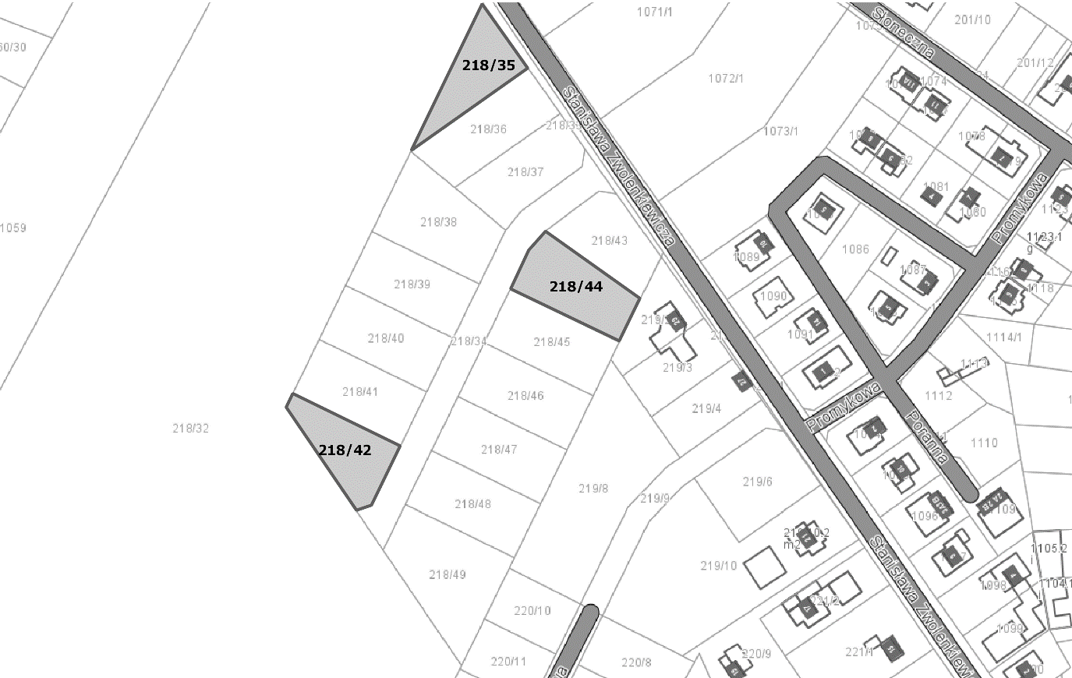

Dodatkowych informacji udziela:
Urząd Gminy Suchy Las,
Wydział Gospodarki Nieruchomościami,
pok.115 tel. (61) 8926-267
pok.108 tel. (61) 8926-291

